Jeudi 4 juin CM2 Corrections

Mathématiques :
A- Le compte est bon : Avec les nombres suivants tu dois trouver le résultat.
189 | 61
3- 10 – 6 – 9  (6 x 3) x 10 = 180  180 + 9 = 189 | 1 – 2- 6 – 50  6 x 2 = 12  (50 + 12) – 1 = 61

B- ***Nombre mystère :
Si tu ajoutes le quart du nombre mystère au nombre mystère, tu obtiens 20. Quel est le nombre mystère ? 16 Quart de 16 : 4 donc 16 + 4 = 20

C- Résous ces problèmes et rédige une phrase réponse
Une société commande 13 téléphones pour 2 587 €. Elle aimerait commander 17 autres téléphones identiques aux premiers.
Calcule le prix d’un téléphone :2587 ÷ 13 = 199
Le prix d’un téléphone est de 199 euros.

Calcule le prix de 17 téléphones : 199 x 17 = 3 383
17 téléphones coûtent 3 383 euros.

Orthographe : Dictée à corriger :
Choisis le mot qui convient, entoure le ou mets le en gras.
La gymnaste s’est (blessé/blessée) en exécutant un saut. Les danseuses paraissent (fatigué, fatiguée, fatigués, fatiguées) après leur représentation. Paloma et Timothée restent (concentrée, concentrés, concentrées) sur leur exercices. Alexandra est (arrivé, arrivée, arrivées) en avance à son cours de danse. Valentin et son frère sont (partis, parti, parties) faire du vélo. Nous avons (fêté,fêtés, fêtées) les 40 ans de mon père. Les filles sont (allé, allés, allée, allées) au concert de leur chanteur préféré. Léonie est (retourné, retournée, retournés, retournées) en Espagne en décembre.

Les mots de la dictée :
Replace les mots suivants à la place qui leur convient, attention aux accords dans le GN et entre le sujet et le verbe: proie, mêler, isoler, poignée, véhicule, gracieux, veille.
Les médecins isolent les malades contagieux. Une poignée de spectateurs n’aura pas de place.
Ce bâtiment détruit a été la proie des flammes. Nous changerons notre véhicule le mois prochain. Quand elles dansaient, ces fillettes étaient très gracieuses. Les pompiers de garde doivent rester en état de veille toute la nuit. Ils se mêlent des affaires des autres.

Français :
1°) Pour chaque phrase cherche le complément du verbe. Ecris la question comme dans l’exemple puis le complément du verbe ensuite. (Questions : QUOI ? Ou QUI?)
Ex : Le garçon range sa chambre. = range QUOI ? sa chambre.
Sa chambre est donc le complément du verbe range.
A- Je vous pose une question. =pose QUOI ? Une question
B- J’ai la trouille de ma vie. =ai QUOI ? La trouille de ma vie
C- Le narrateur soupçonne son voisin. =soupçonne QUI ? Son voisin
D- Le voisin achète une maison abandonnée. =achète QUOI ? Une maison abandonnée
E- De la fenêtre de sa chambre, il observe la maison d’en face. =observe QUOI ? La maison d’en face
F- Le père du narrateur raconte l’histoire de cette maison. =raconte QUOI ? l’histoire de cette maison

Retiens :
Le complément du verbe qui répond à la question QUOI ? Ou QUI? APRES LE VERBE s’appelle le COMPLEMENT D’OBJET DIRECT (= COD).

Pas de correction pour l’exercice 2 car cela dépende des réponses données par chacun.

3°) Remets les mots dans l’ordre pour faire une phrase:
*voisin / dans / le / s’installe / la maison
**abandonnée / voisin / dans / le / s’installe / la maison / aujourd’hui
***abandonnée / avec l’aide de ses parents / voisin / dans / le / s’installe / la maison / aujourd’hui
*Le voisin s’installe dans la maison.
Dans la maison, le voisin s’installe.
**Aujourd’hui, le voisin s’installe dans la maison abandonnée.
Le voisin s’installe, aujourd’hui, dans la maison abandonnée.
Dans la maison abandonnée, le voisin s’installe aujourd’hui.
Dans la maison abandonnée, aujourd’hui, le voisin s’installe.
***Aujourd’hui, avec l’aide de ses parents,le voisin s’installe dans la maison abandonnée.
Le voisin s’installe, aujourd’hui, avec l’aide de ses parents, dans la maison abandonnée.
Avec l’aide de ses parents, aujourd’hui, le voisin s’installe dans la maison abandonnée.
Aujourd’hui, le voisin s’installe, avec l’aide de ses parents, dans la maison abandonnée.
……………….
4- Choisis le bon verbe. Rappel : l’imparfait indique la durée, la répétition. Le passé composé exprime l’action, il fait avancer l’histoire.
Le jeune garçon (a observé / observait) tous les jours son voisin. Celui-ci (descendait / est descendu) chaque nuit dans son sous-sol. La lumière (est restée / restait) allumée très longtemps avant de s’éteindre au petit matin. Un jour, le voisin (est sorti / sortait) en pleine nuit en portant un sac bien lourd. Il (a jeté / jetait) son sa c dans le coffre de sa voiture et est parti sur les chapeaux de roues. Le garçon (prévenait / a prévenu) son père qui lui (disait / a dit) de en pas s’inquiéter.
Remarque : Le début du texte, jusqu’à « matin (ligne 3) indique une habitude DONC : imparfait.
La suite constitue une avancée de l’action : des évènements surviennent DONC passé composé.

Mathématiques :
* Décompose ces fractions et encadre-les entre deux nombres entiers consécutifs (qui se suivent) :
Exemple : 1235/1000= 1+235/1000 1<1235/1000<2
891/100= 8 + 91/100 8< 891/100< < 9
209/10= 20 + 9/10 20 < 209 < 21
4356/10= 435 + 6/10 435 < 4356/10 < 436
5692/1000= 5 + 692 / 1 000 5 < 5692/1 000 < 6
**/*** Pour chaque fraction , trouve le nombre décimal qui correspond (tu peux t’aider du tableau de numération ci-dessous)
425/10 = 42,5
65/100= 0,65
122/100=1,22
3456/1000= 3,456
308/100= 3,08

Lecture suivie
Reconstitue le texte en remettant les paragraphes dans l’ordre , note le numéro dans le cadre.
Mais quand l’homme, l’instant d’après, le brandit au-dessus de son vainqueur, Buddy, les yeux exorbités*, vit que c’était un petit couteau pointu.
3
Joe perdit l’équilibre et s’étala de tout son long. L’autre homme lui bondit dessus aussi vite qu’il le put, et la bagarre recommença. L’homme qu’ils avaient voulu voler était le plus fort des deux. Il assenait de grands coups sur la tête de celui qu’il emprisonnait sous lui. Même Buddy se rendait compte que l’autre était à bout de résistance : ses bras mollissaient, et ses poings se desserraient.
1
La main s’abattit et la lame disparut jusqu’à la garde dans le dos de l’autre homme.
4
La lutte cessa sur-le-champ *. Finalement, Joe fit rouler l’autre homme de côté et se releva, en se tâtant le menton. Il regarda la femme. « Oh ! nous l’avons tué ! » dit-elle d’un air horrifié. « Joe, qu’allons nous faire ? »
5
Mais la femme, affolée, courait dans la pièce, cherchant un moyen de modifier l’issue du combat. Soudain, elle ouvrit vivement un tiroir d’une commode et y prit quelque chose qui étincela à la clarté de la lampe. Elle fit si vite pour aller déposer l’objet dans la main ouverte de son complice, que Buddy n’eut pas le temps de voir ce que c’était.
2

Exorbités= sens propre : sortant des orbites, sens figuré= il n’en croit pas ses yeux
Sur le champ= tout de suite
Imagine ce qu’ils vont faire=.........................................
Anglais
Remets ces mots dans l’ordre pour faire des phrases (tu peux t’aider de la feuille de questions/réponses)
Like / fruits/ I / vegetables/ and : I like fruits and vegetables.
Have/ hamsters/ got/ three/I :I have got three hamsters.
I/ long/ got/ blond/ have/hair:I have got long blond hair.
Boy/ guitar/ the/ plays : The boy plays guitar.

Correction anglais du vendredi 29 mai :
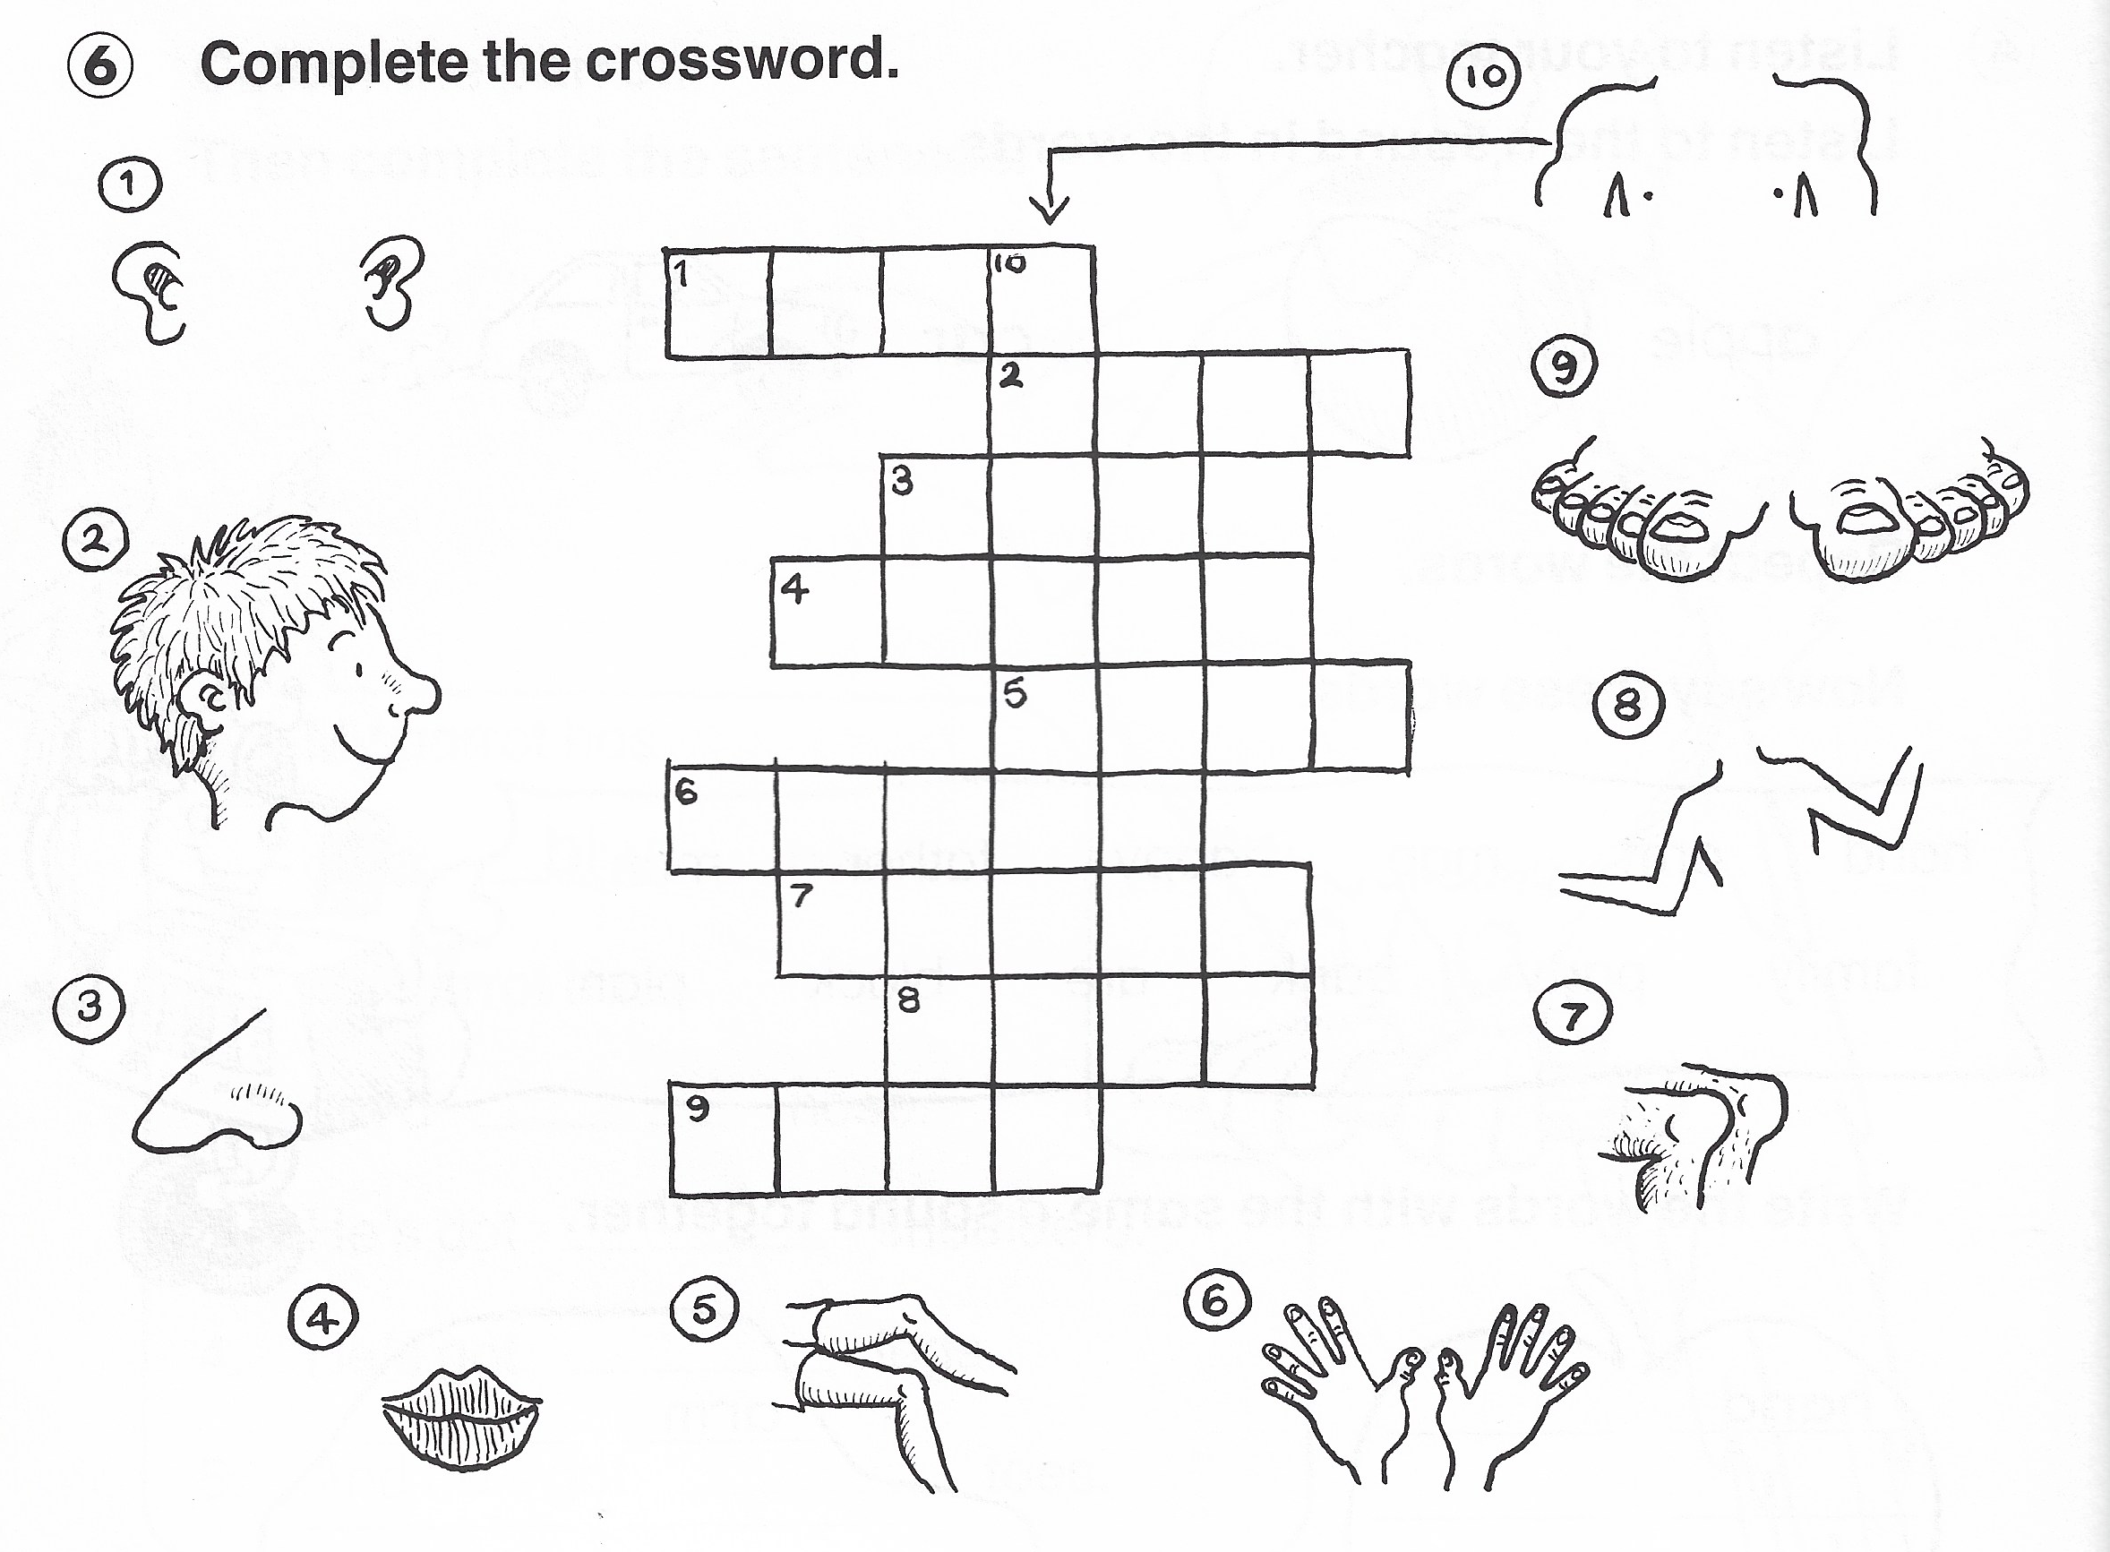
Histoire :
Voici plusieurs évènements. Numérote les de 1 à 11 pour respecter l’ordre chronologique (tu peux t’aider de ton cahier si tu le souhaites)
1- La situation du pays est difficile, les caisses sont vides.
2- Les Français écrivent les cahiers de doléances. Mars et avril 1789
3- Louis XVI convoque les états généraux. 1er mai 1789
4- Les députés se forment un assemblée dans la salle du jeu de paume. 20 juin 1789
5 - Les Parisiens prennent la Bastille. 14 juillet 1789
6- Les privilèges sont abolis. Nuit du 4 août 1789
7- L’Assemblée écrit la déclaration des droits de l’homme. Août 1789
8- Le roi tente de s’enfuir. 20 et 21 juin 1791
9 - Le roi est ramené à Paris et est placé « sous la surveillance du peuple ». 1791
10 -La France devient une république.septembre 1792
11-Louis XVI est guillotiné. 21 janvier 1793

Regarde cette caricature, tu la trouveras en couleur sur le site. Puis réponds à ces questions.
Quels personnages peux-tu voir ?......
Comment sont-ils présentés ?......
Quel évènement (voir la liste ci-dessus) représente cette caricature ?.....
Le cocher tient un fouet dans sa main . Pourquoi ?......
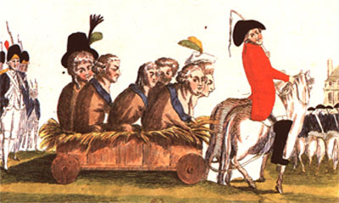
Quels personnages peux-tu voir ?......Au centre de l’image figure la famille royale, installée sur une charrette. Louis XVI et son épouse Marie-Antoinette se trouvent à l’avant, suivis du fils du roi, de sa sœur, puis de son frère et de sa fille aînée.
Comment sont-ils présentés ?...... Tous sont représentés sous la forme de cochons à visage humain.
Quel évènement (voir la liste ci-dessus) représente cette caricature ?.....
Cette caricature, intitulée « La famille des cochons ramenée à l’étable » décrit le retour du roi et de sa famille, après la fuite à Varennes (20-21 juin 1791), c’est-à-dire après leur tentative pour trouver refuge hors de Paris.
Le cocher tient un fouet dans sa main . Pourquoi ?...... À l’avant, un personnage guide la charrette. Il brandit un fouet et affiche un sourire moqueur. Cette attitude contribue à rabaisser davantage l’autorité royale, puisque Louis XVI et sa famille semblent désormais obéir à l’autorité d’un simple cocher – qui symbolise sans doute le peuple révolutionnaire. À gauche et à droite de l’image, on aperçoit des membres de la Garde nationale, reconnaissables à leur uniforme bleu.

